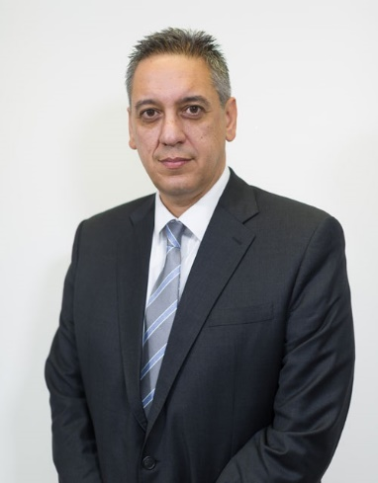

Ο Ανδρέας Ζαχαριάδης γεννήθηκε στη Λευκωσία το 1967.

Διορίστηκε Γενικός Διευθυντής του Υπουργείου Εργασίας και Κοινωνικών Ασφαλίσεων την 1^{η} Σεπτεμβρίου του 2020.

Αποφοίτησε από την Αγγλική Σχολή στη Λευκωσία το 1986 και σπούδασε Οικονομικά και Λογιστική στο Πανεπιστήμιο του Σαουθάμπτον, από το οποίο αποφοίτησε το 1991.
Εργάστηκε στον Ελεγκτικό Οίκο KPMG στο Ηνωμένο Βασίλειο και έγινε μέλος του Institute of Chartered Accountants in England and Wales (ICAEW) το 1994. Επέστρεψε στην Κύπρο και συνέχισε να εργάζεται στον ίδιο Οίκο μέχρι το 1997 οπότε και διορίστηκε στο Γενικό Λογιστήριο της Δημοκρατίας ως Λογιστής.
Υπηρέτησε κατά καιρούς ως Προϊστάμενος της μονάδας δημοσιονομικής διαχείρισης του Υπουργείου Εργασίας και Κοινωνικών Ασφαλίσεων, στη Διεύθυνση Εσωτερικού Ελέγχου και στη Διεύθυνση Δημοσίων Συμβάσεων του Γενικού Λογιστηρίου. Το 2006 διορίστηκε Διευθυντής Εσωτερικού Ελέγχου στη νεοσυσταθείσα Υπηρεσία Εσωτερικού Ελέγχου της Δημοκρατίας.

Από τις 3 Νοεμβρίου 2010 μέχρι τον διορισμό του διετέλεσε Βοηθός Γενικός Λογιστής της Δημοκρατίας, σύμφωνα με το άρθρο 126 του Συντάγματος.

Διετέλεσε Μέλος της Αρχής Παιγνίων και Εποπτείας Καζίνου Κύπρου από τις 27 Ιανουαρίου 2017 μέχρι τις 27 Ιανουαρίου 2023.

Στις 28 Ιουνίου 2023 διορίστηκε από το Υπουργικό Συμβούλιο Πρόεδρος της Αρχής Δημόσιας Εποπτείας Ελεγκτικού Επαγγέλματος και Αναπληρωτής Γενικός Διευθυντής της Γενικής Διεύθυνσης Ανάπτυξης, από 1^{η} Ιουλίου 2023 μέχρι 1^{η} Νοεμβρίου 2025.

